**RECUPERATION DES LANIERES D’APITRAZ**

.

Afin de faciliter la récupération, de minimiser le volume et d’appliquer la remise de façon équitable, nous vous demandons de faire des paquets de 10 lanières ou en multiples de 10, ficelées rigide, ou remis dans les paquets d’origine, par 10.

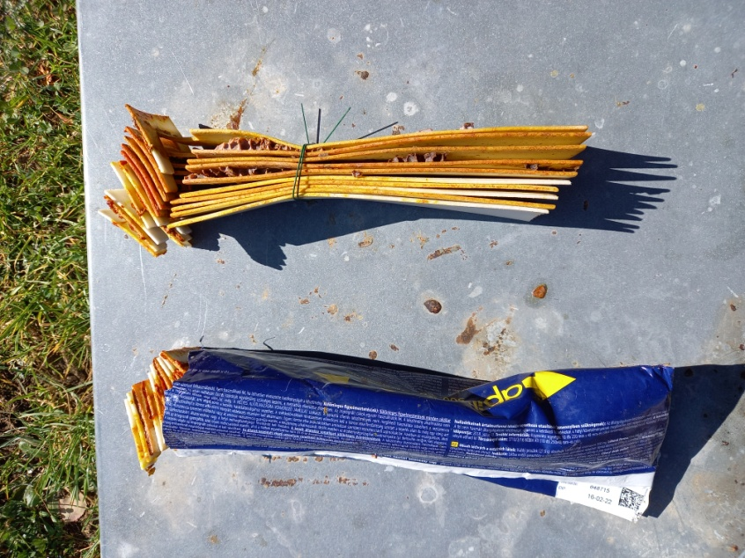

La récupération se fera à L’AG du GDSA samedi 23 mars à Mende devant la chambre d’agriculture à partir de 8h.

Les lanières seront reprise que ce jour là, si vous ne pouvez pas venir, trouvez un apiculteur proche de chez vous ou gardez les pour l’année suivante.

Pour les lanières rendues cette année 2024, la réduction de 2 € par paquet de 10 lanières sera appliquée sur le bulletin d’adhésion 2025.

* * Le traitement par Astrhalor est facturé au poids, donc ne mettre que les lanières et éventuellement avec le sachet d’origine. Pour les grandes quantités bien remplir les cartons.